合同编号：豫财招标采购-2023-516

货物（设备）采购合同

项目名称：河南大学郑州校区科技实验创新楼
基础网络建设项目

买方（甲方）：河南大学

卖方（乙方）：上海华讯网络系统有限公司

签订时间：
签订地点：河南·开封
有效期限：至本合同履行完毕

河南大学招标办制

货物（设备）采购合同

买方（甲方）：河南大学 签订地点：河南开封
卖方（乙方）：上海华讯网络系统有限公司 签订时间：2023年8月 日
根据《中华人民共和国招标投标法》、《中华人民共和国政府采购法》、《中华人民共和国民法典》等国家法律法规，就甲方向乙方购买商品（设备）的型号、数量、质量、包装、运输、价款、税金、保险、验收、技术服务、售后服务、违约责任、争议解决方式等合同内容，经双方协商一致，签订合同，以兹共同遵守。
一、合同价款
本合同的总金额为人民币：陆佰零玖万捌仟元整（ ¥6098000元）；该价格已经包含制造生产、安装、调试、保险、培训、运输、装卸、税金、利润、保修及乙方人员差旅费用等全部费用。
二、货物（设备）的名称、型号、制造单位、单价、数量和合同价数量及质量要求
1、乙方提供的货物（设备）是未有使用过（包括零部件）的商品（设备）、符合国家相关部门制定的生产（制造）标准和检测标准以及该商品（设备）的出厂标准。
2、购买货物（设备）的名称、型号、制造单位、单价、数量和合同价：

序号 | 名称 | 品牌型号 | 制造商 | 单位 | 数量 | 单价（元） | 小计（元）
1 | 核心交换机板卡扩容 | H3C LSUM1CGS32XSH0 | 新华三技术有限公司 | 块 | 2 | 124000 | 248000
2 | 汇聚交换机 | H3C S6525XE-54HF-HI | 新华三技术有限公司 | 台 | 6 | 102320 | 613920
3 | 无线控制器授权扩容 | H3C LIS-WX-512-BE | 新华三技术有限公司 | 套 | 2 | 85290 | 170580
4 | 放装AP | H3C WA6338-HI | 新华三技术有限公司 | 台 | 461 | 2880 | 1327680
5 | SDN控制器软件平台扩容 | H3C SeerEngine-Campus | 新华三技术有限公司 | 套 | 1 | 229028 | 229028
6 | 24口交换机 | H3C S5130S-28S-EI | 新华三技术有限公司 | 台 | 13 | 4580 | 59540
7 | 48口交换机 | H3C S5130S-52S-EI | 新华三技术有限公司 | 台 | 24 | 6480 | 155520
8 | 24口POE交换机 | H3C S6520X-26MC-UPWR-SI | 新华三技术有限公司 | 台 | 9 | 31800 | 286200
9 | 48口POE交换机 | H3C S6520X-54XC-UPWR-SI | 新华三技术有限公司 | 台 | 14 | 46278 | 647892
10 | 千兆光口交换机 | H3C S5560X-30F-EI | 新华三技术有限公司 | 台 | 24 | 12485 | 299640
11 | IT资源管理系统扩容 | 网瑞达 IT管理系统V9.0 | 北京网瑞达科技有限公司 | 套 | 1 | 280000 | 280000
12 | 综合布线、施工及技术服务 | 华讯，定制 | 上海华讯网络系统有限公司 | 套 | 1 | 1480000 | 1480000
13 | 驻场运维服务 | 华讯 | 上海华讯网络系统有限公司 | 年 | 3 | 100000 | 300000
14 | 总价（大写）：陆佰零玖万捌仟元整（小写）：¥6098000.00
3、详细的技术规格、质保方案及售后服务标准见附件。
三、安装调试
乙方负责对货物（设备）免费进行安装调试，并使其投入正常运行，并经双方人员签字验收。
四、人员技术培训
乙方应当安排技术人员免费为甲方人员进行技术培训和现场指导，使购买的货物（设备）国家规定运行标准和使用要求。
五、交付的时间、地点、运输方式、运输费用及风险承担
1、交货时间、地点：于合同生效之日起40日历日内（按投标承诺时间），乙方按甲方指定地点将货物免费送达。甲方或最终用户在乙方收货确认单签字盖章，或者甲方或最终用户在乙方的物流配送单据上予以签字或盖章，作为双方结算的依据。
2、产品运输过程中由乙方按国家有关设备供应的规定标准进行包装、供应，产生的相关费用由乙方承担。
3、乙方应在交货时向甲方提供货物（设备）生产制造标准、使用说明书、检验合格证明及相关的随机备品备件、配件、工具、软件等资料。
4、合同货物（设备）验收前的货物毁损、灭失的风险由乙方承担，验收合格后的货物灭失的风险由甲方承担。如合同商品参加保险，保险赔偿款由风险承担者享有。
六、货物（设备）验收标准、验收方式
1、按国家现行验收标准、规范等有关规定执行，甲方在收到货物（设备）后可以在合理期限内提出异议。
2、货物（设备）使用单位应在货物（设备）交付后，根据初验结果以及安装、调试、培训等情况正常运行一段时间后向甲方提出货物（设备）验收申请。
3、根据验收申请，甲方组织相关人员进行正式验收，也可以根据实际需要增加出厂检验、安装调试检验等多种验收环节，特殊情况下可以组织第三方共同验收。
七、货物（设备）付款时间、支付方式和支付条件
1、合同签订后，乙方向甲方提供（与预付款金额相同的）预付款银行保函，甲方向乙方支付合同总价款的30%作为预付款。货物（设备）到达合同约定的交货地点，安装、调试完成后，经甲、乙双方进行验收合格，乙方向甲方提供本合同金额5%的银行保函（银行保函须在质保期内有效），甲方收到银行保函并查验无误后，向乙方支付至总合同金额的100%。
2、支付方式：
本合同项下所有政府采购结算款全部支付至乙方（中标方）上海华讯网络系统有限公司在中国工商银行上海分行陆家嘴软件园支行开立的监管账户，该回款账户未经河南大学同意后不得更改，具体账户信息如下：
统一社会信用代码：913101151345129170
账户名称：上海华讯网络系统有限公司
账号：1001 1897 1900 6819 014
开户银行：中国工商银行上海分行陆家嘴软件园支行
3、合同支付预付款的，乙方应先向甲方提供预付款相等金额收款收据；待设备到达合同约定地点并经甲乙双方验收合格后，乙方按合同约定金额全额开具符合国家规定的发票，甲方收到发票并通过国家税务部门官方网站检验发票真伪后按付款流程支付合同价款。
4、乙方必须提供真实、合法的发票。若乙方提供虚假发票，自发现之日起三日内乙方应无条件提供正规发票并承担甲方因此所遭受的所有损失。发票上记载的款项甲方有权不再支付，从合同款中扣减。
5、本合同为固定单价合同，总价以实际提供合格货品数量乘以清单单价结算。甲方可根据实际需求，调整合同清单内的品种、数量，乙方须予以配合，调整部分的价款不应超出合同价款的10%。
八、违约责任
1、乙方未按期限、地点履行卖方义务，每延迟一日，乙方应当按本合同总金额的0.5％向甲方支付违约金；乙方逾期交货时间超过7日的或违约金累积达到合同总金额的10%时，甲方有权不经通知解除与乙方的合同，要求乙方退还甲方已支付的预付款并向甲方支付合同金额30%的违约金。同时,乙方应赔偿由于逾期供货给甲方造成的全部损失;如违约金不足以赔偿甲方损失的,乙方还应当赔偿全部损失。
2、乙方所提供的设备品种、型号、规格、质量不符合国家规定及本合同规定标准的，甲方有权拒收设备，并有权单方解除合同，乙方应退还甲方已支付的预付款并向甲方支付不超过设备款总值30%的违约金。甲方不解除合同的，除乙方按前述约定支付违约金外，乙方应在本合同约定的期限内换货、补货，超出本合同第五条约定期限的，乙方应按第八条第一款的约定承担违约责任，换货、补货的费用由乙方承担。如果根据合同标的和履行的情况不具备更换条件的，乙方应向甲方支付不超过设备（货物）合同款总值30%的违约金，并按二种商品之间差价的二倍金额赔偿甲方的损失。
3、乙方提供的货物（设备）是由于在装卸、运输或包装造成的产品破损，乙方应负责补足合格产品数量并承担相应费用。
4、乙方应对提供的货物（设备）在使用过程中给甲方或任何第三方造成的人身伤害或财产损失应当承担全部责任。
5、本货物（设备）的质保期 5 年，如乙方违反《售后服务计划》约定未及时履行保修义务的，每发生一次，乙方应向甲方支付违约金500元。甲方因乙方违约而委托第三方进行维修所产生的相应维修费用，乙方无条件同意并承担由此产生的所有费用和责任。
6.货物（设备）经验收合格、乙方不存在违约责任的情形下，甲方未按照本合同约定付款方式支付货款，每逾期一日，未付货款甲方按照本合同订立时中国人民银行授权全国银行间同业拆借中心公布1年期贷款市场报价利率（LPR）向乙方支付逾期利息。
九、特别约定
1、甲、乙双方应严格遵守投标要求和投标人须知，如有违反，按投标要求和投标人须知规定予以处理。因设备的质量问题发生争议，可由法定的技术鉴定单位进行质量鉴定，经鉴定产品设备存在质量问题的，因此发生的鉴定费用及其他合理费用由乙方全部承担。

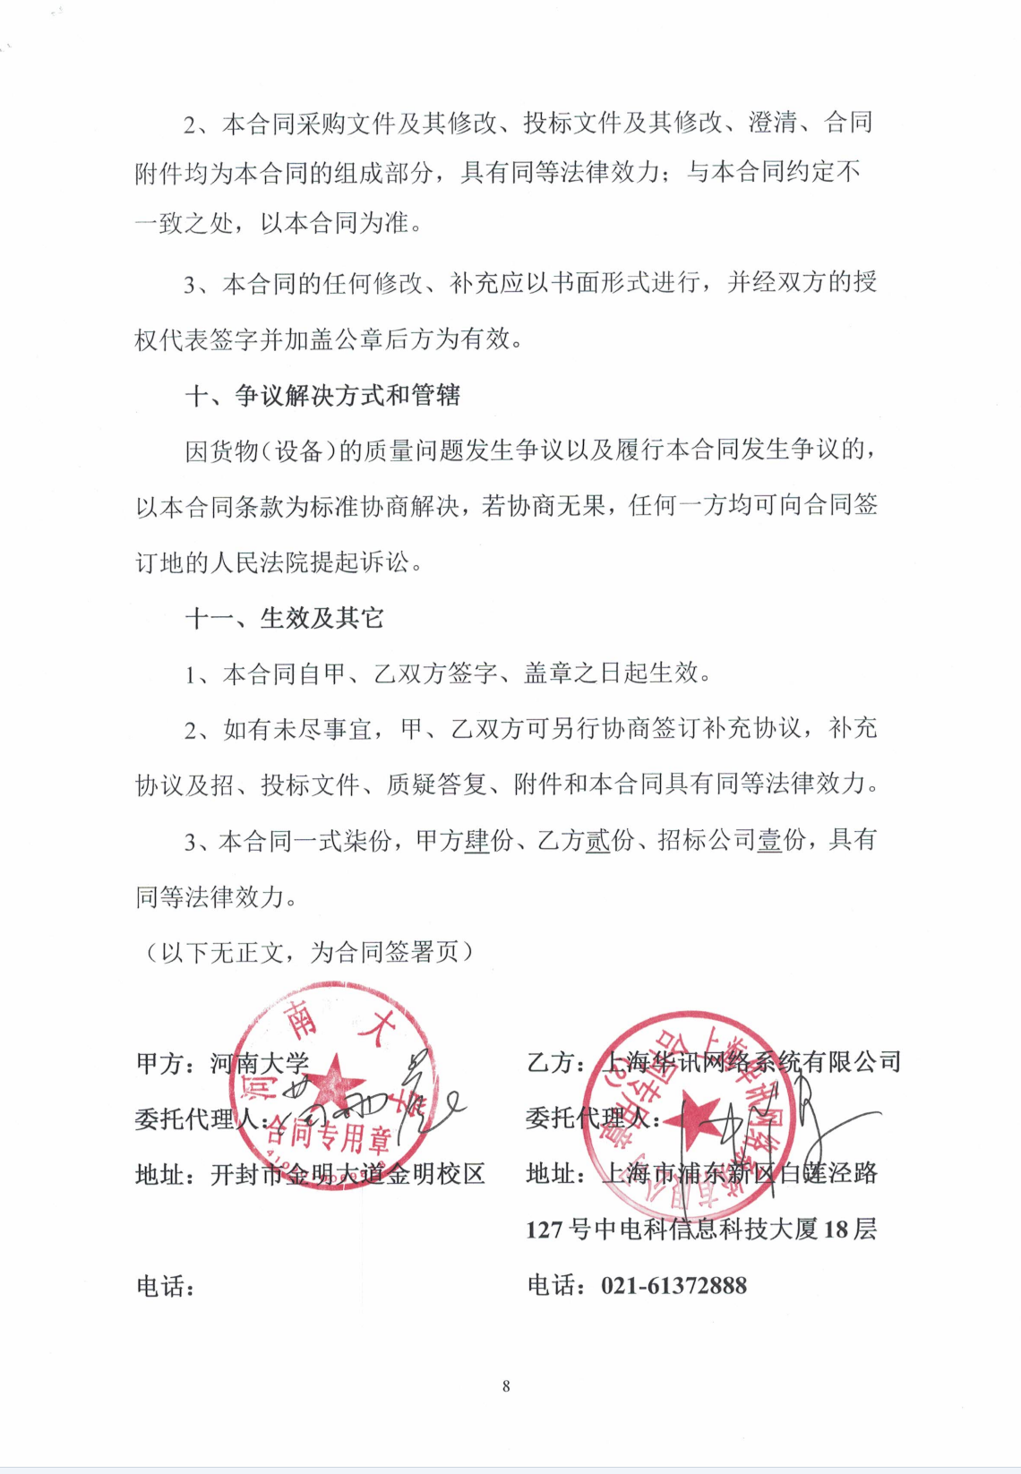
附件（1）：详细技术参数、规格及配置清单
名称 | 型号 | 规格、参数 | 原产地 | 生产厂家
核心交换机板卡扩容 | H3C LSUM1CGS32XSH0 | 板卡支持与现有核心交换机兼容，提供32个100G端口，能够与学校现有SDN平台对接，实现统一纳管，且功能、性能、可扩展性、安全性、可管理性均符合校园网整体规划。提供生产厂商5年售后服务。 | 杭州 | 新华三技术有限公司
汇聚交换机 | H3C S6525XE-54HF-HI | 交换容量≥4Tbps，包转发率≥1600Mpps，内置冗余交流电源，冗余风扇，10G光口≥48个，100G光口≥6个，100G单模光模块≥4个，设备具备SAVI功能，能够与学校现有SDN平台对接，实现统一纳管，且功能、性能、可扩展性、安全性、可管理性均符合校园网整体规划。提供生产厂商5年售后服务。 | 杭州 | 新华三技术有限公司
无线控制器授权扩容 | H3C LIS-WX-512-BE | 对现网无线控制器AC管理授权进行扩容，实配512个以上AP管理授权。提供生产厂商5年售后服务。 | 杭州 | 新华三技术有限公司
放装AP | H3C WA6338-HI | 采用三频八流设计，支持壁挂、吸顶等灵活的安装方式，双网口设计可实现内外网隔离功能，整机接入速率至少达到9.6Gbps以上，支持WiFi6协议，并向下兼容802.11a/b/g/n/ac/ac wave2，支持802.3af/at/bt供电模式和本地供电模式。配置1G/2.5G/5G电口数≥1个，1G电口数≥1个，可根据实际需求配置链路聚合或内外网隔离功能。提供生产厂商5年售后服务。 | 杭州 | 新华三技术有限公司
SDN控制器软件平台扩容 | H3C SeerEngine-Campus | 可实现与学校现有SDN平台无缝对接，实配交换机授权200个，无线AP授权500个。提供生产厂商5年售后服务。 | 杭州 | 新华三技术有限公司
24口交换机 | H3C S5130S-28S-EI | 交换容量≥300Gbps，包转发率≥100Mpps，1G电口≥24个，10G光口≥4个，万兆单模光模块≥2个。提供生产厂商5年售后服务。 | 杭州 | 新华三技术有限公司
48口交换机 | H3C S5130S-52S-EI | 交换容量≥400Gbps，包转发率≥100Mpps，1G电口≥48个，10G光口≥4个，万兆单模光模块≥2个。提供生产厂商5年售后服务。 | 杭州 | 新华三技术有限公司
24口POE交换机 | H3C S6520X-26MC-UPWR-SI | 交换容量≥2Tbps，包转发率≥300Mpps，内置冗余交流电源，1G/2.5G/5G自协商电口≥24个，40G光口≥2个，40G单模光模块≥2个。  满足本次AP实际POE供电需求，整机POE输出功率≥540W。提供生产厂商5年售后服务。 | 杭州 | 新华三技术有限公司
48口POE交换机 | H3C S6520X-54XC-UPWR-SI | 交换容量≥2Tbps，包转发率≥1000Mpps，内置冗余交流电源，1G/2.5G/5G自协商电口≥48个，40G光口≥4个，40G单模光模块≥4个。  满足本次AP实际POE供电需求，整机POE输出功率≥1140W。提供生产厂商5年售后服务。 | 杭州 | 新华三技术有限公司
千兆光口交换机 | H3C S5560X-30F-EI | 交换容量≥700Gbps，包转发率≥200Mpps，内置冗余交流电源，1G光口≥24个，其中combo口≥8个，10G光口≥4个，提供一个扩展插槽，千兆单模光模块≥20个，万兆单模光模块≥2个。  提供生产厂商5年售后服务。 | 杭州 | 新华三技术有限公司
IT资源管理系统扩容 | IT管理系统V9.0 | 实现各种 IT 资源的统一监控与管理，提供500个AP和200台网络设备监控管理授权；提供500个配置管理授权；提供1万个终端管理授权。提供生产厂商5年售后服务。 | 北京 | 北京网瑞达科技有限公司
综合布线、施工及技术服务 | 定制 | 提供有线、无线、光纤信息点、配线架、光缆线路测试、机房及弱电井线缆整理等服务。本次项目为整体集成项目，最终交付要实现所有设备按照要求实现互联互通，配套布线施工全部满足标准。 | 上海 | 上海华讯网络系统有限公司
驻场运维服务 | 华讯 | 提供一名网络相关中级以上认证工程师3年驻场服务，工作时间：工作日5x8小时，7x24小时的全天候随时响应服务。提供7×24小时畅通的热线联系电话。负责解决郑州校区现有网络系统运行过程中产生的问题。 | 上海 | 上海华讯网络系统有限公司

附件（2）：售后服务计划
◆ 1.质量保证：我方保证所提供货物是全新的、未使用过的全新产品，且所有的配件均符合国家质量检测标准。
◆ 2.安装调试：在仪器到达用户指定地点7日前，我方将以电话或传真的形式通知用户，并派专业人员到安装现场进行详细的考察。仪器到达用户指定地点后，我方派专业技术人员和厂家的工程师共同对所有设备进行免费的安装、调试，直至设备正常运行。
◆ 3.验收标准：我方将和用户一起按照合同要求的技术规格、技术规范的要求对货物的质量、规格、性能、数量和重量等进行全面和详细的检验。货物检验完毕之后，在双方共同在场情况下进行设备的验收。若发现有损坏的零部件，我方将在3个工作日内进行及时更换，所产生的费用由我方承担。
◆ 4.质保期：从最终验收完成之日起，设备质保期为五年。保修期内，非人为原因造成的设备故障，我方将免费矫正或更换有缺陷的设备或部件，直至恢复设备正常性能，此间发生的一切费用由我方自行承担。如不能及时解决实际工作中出现的问题，我方提供备用设备修复。质保期满后终身维修，更换易损件只需按成本收费不收维修费。
◆ 5.响应时间：我方接到用户报修通知后，4小时响应,8小时内电话做出维修方案，如8个小时内无法通过电话解决问题，我方派维修人员在接到报修报告后24个小时到达用户现场予以维修，直到解除故障为止。
◆ 6.优惠服务：我方将为用户提供电话咨询和软件升级，及时提供仪器最新技术资料与技术支持，每年内不少于2次原厂上门巡检服务。
◆ 7.伴随服务：我公司设备均提供一套完整的中文技术资料：包括操作手册、使用说明、维修保养操作手册、操作指南、原理、安装手册、产品合格证等。
◆ 8.其他服务事项、技术规格要求以厂商售后服务为准。
河南维修点
【郑州办事处】:上海华讯网络系统有限公司郑州办事处
地址：郑州市管城回族区东风南路与康宁街海汇中心3A号楼1506室
电话：800-820-5820/400-820-5820
传真：010-85216666
售后服务联系人：
曹俊锋 18637155610

中标通知书
